# **I Europa Apasionada**

**MT-12406** - Web: <https://viaje.mt/dkyoh>

**15 días y 13 noches**

Desde $1599 USD | DBL + 799 IMP

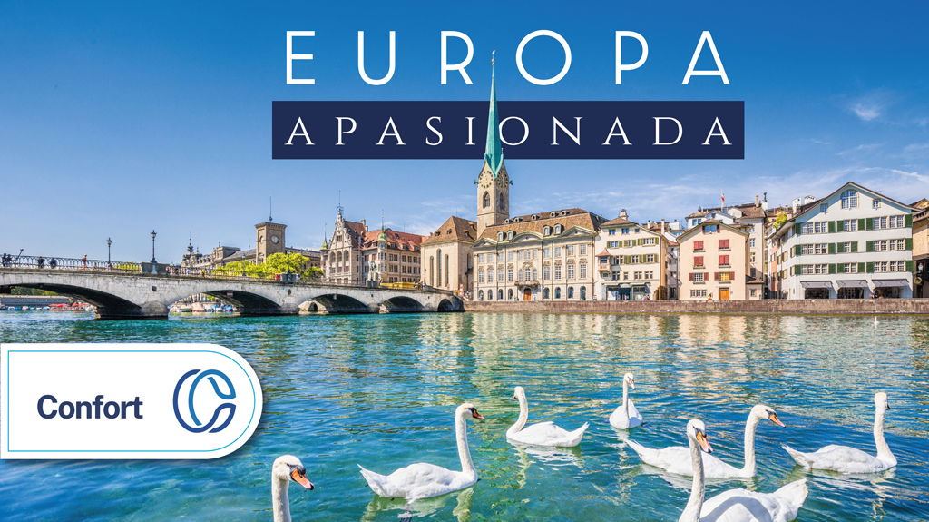

**Incluye vuelo con**

|  |
| --- |
|  |

#### **I SALIDAS**

|  |
| --- |
| **2025** |
| Agosto: 12, 26 |

#### **I PAISES**

Francia, Suiza, Italia, España.

#### **I CIUDADES**

París, Lucerna, Zúrich, Venecia, Roma, Florencia, Pisa, Niza, Barcelona, Zaragoza, Madrid.

#### **I ITINERARIO**

**DíA 01 MéXICO - PARíS**

Presentarse en el aeropuerto de la Ciudad de México 3hrs. antes de la salida del vuelo trasatlántico con destino la ciudad de París Noche a bordo.

**DíA 02 PARíS**

Llegada al aeropuerto internacional de París donde nuestro trasladista le recibirá para llevarle al hotel para recorrer la ldquo;Ciudad del Amorrdquo; pasando por la Avenida de los Campos Elíseos, la Plaza de la Concordia, el Arco del Triunfo, la Asamblea Nacional, la ópera, el Museo del Louvre, los Inválidos, el Campo de Marte, la Torre Eiffel, etc. Alojamiento.

**DíA 03 PARíS**

Desayuno. Día libre para realizar actividades personales o tener la posibilidad de realizar una excursión opcional. Alojamiento.

**DíA 04 PARíS**

Desayuno. Día libre para realizar actividades personales o tener la posibilidad de realizar una excursión opcional. Alojamiento.

**DíA 05 PARíS - LUCERNA - ZúRICH**

Desayuno A primera hora de la mantilde;ana partiremos para llegar a la frontera con Suiza. Pasando por la ciudad de Basilea llegaremos a la ciudad de Lucerna. En Lucerna hacemos una breve visita a la ciudad para gozar de su arquitectura medieval bien preservada. El recorrido empieza en el Puente peatonal de Spreuer, uno de los dos puentes cubiertos de madera en la ciudad. Veremos también la Iglesia Jesuita, el otro puente de madera cubierto peatonal de Kapellbruuml;cke cruzando el río Reuss diagonalmente. Al pasar por el puente seguiremos andando a la Iglesia de Santo Leodegario. Después del recorrido seguimos a Zúrich, la ciudad más grande de Suiza y la capital del cantón de Zúrich situada al norte de la parte central del país. Realizaremos un city tour panorámico por la ciudad y nos alojaremos en nuestro hotel.

**DíA 06 ZURICH - VENECIA**

Desayuno. Tomaremos el camino en dirección a la frontera de Suiza con Italia. Al cruzar la frontera pasaremos por las proximidades de Milán y llegamos a la ciudad de Venecia., terminando nuestro día con llegada al hotel y alojamiento.

**DíA 07 VENECIA - ROMA**

Desayuno. Nos dejaremos maravillar por la ciudad de las 118 islas y sus más de 400 puentes, cuyas características la convierten en única y exclusiva catalogada como patrimonio de la humanidad por la UNESCO, Recorrerán el Puente de los Suspiros y la Plaza de San Marcos, con su incomparable escenario donde destaca la Basílica, joya de la arquitectura. Tiempo libre. Seguiremos nuestro recorrido en dirección a Roma. Alojamiento.

**DíA 08 ROMA**

Desayuno Realizaremos el city tour panorámico, donde admiraremos la inconfundible figura del Anfiteatro Flavio, más conocido como ldquo;El Coliseordquo;. Pasaremos también por el Circo Máximo y la Basílica patriarcal de Santa María la Mayor. A continuación, atravesando el río Tíber, llegaremos al Vaticano. Tendremos tiempo libre para poder realizar actividades opcionales. Concluyendo nuestro día con llegada al hotel y alojamiento

**DíA 09 ROMA**

Desayuno. Día libre para realizar actividades personales o tener la posibilidad de realizar una excursión opcional. Alojamiento.

**DíA 10 ROMA - FLORENCIA**

Desayuno. Después del desayuno partiremos con dirección a Florencia, una ciudad en el centro de Italia y capital de la región de Toscana. City tour panorámico por esta inigualable ciudad donde el arte le sorprenderá a cada paso. Recorreremos la Plaza de San Marcos, pasando por delante de la Galería de la Academia y llegando al Mercado de la Paja. Contemplaremos la combinación de hermosos mármoles en la fachada de la Catedral Santa María del Fiore y su inconfundible Campanario de Giotto. También disfrutaremos del Baptisterio y sus célebres Puertas del Paraíso. Nos asomaremos al conocido Ponte Vecchio y llegarán hasta la Plaza de la Santa Croce para admirar la Basílica franciscana del mismo nombre realizar actividades personales o tener la posibilidad de realizar una excursión opcional. Terminando nuestro recorrido con llegada al hotel y alojamiento.

**DíA 11 FLORENCIA - PISA - NIZA**

Desayuno, iniciaremos nuestro día con destino a la milagrosa ciudad de Pisa. Esta ciudad es identificada siempre por su famosa Torre Inclinada, acompantilde;ada del bello conjunto arquitectónico compuesto por la Catedral y Baptisterio. Situada en las orillas del río Arno Pisa está conocida también por su espléndida arquitectura medieval, la plaza de los Milagros, el monumental Campo Santo, la Plaza del Duomo y los pintorescos puentes atravesando el río. Después del tiempo libre continuaremos en ruta para llegar a la frontera con Francia y después a la ciudad de Niza, capital de la Costa Azul con su bellísima naturaleza mediterránea. Hacemos una visita panorámica a Niza, concluimos nuestro día con llegada al hotel y alojamiento.

**DíA 12 NIZA - BARCELONA**

Desayuno y salida hacia Espantilde;a atravesando las regiones de La Provenza, los Alpes, la Costa Azul y la Occitania, llegando hasta la frontera. Adentrándonos en Barcelona, capital cosmopolita de la región Cataluntilde;a, reconocida por su arte y arquitectura. realizaremos una breve visita de la ciudad para conocer la Sagrada Familia, disentilde;ada por el arquitecto espantilde;ol/catalán Antoni Gaudí, su trabajo en el edificio es Patrimonio de la humanidad por la UNESCO, la Plaza Cataluntilde;a, el Monumento a Colón, la Plaza de Espantilde;a, la rambla, una calle peatonal que se extiende por 1.2 km, casa Batlo, un edificio en el centro de Barcelona, disentilde;ado por Antoni Gaudí, terminando nuestro día con llegada al hotel y alojamiento.

**DíA 13 BARCELONA - ZARAGOZA - MADRID**

Desayuno, comenzaremos nuestro día partiendo hacia Zaragoza, donde realizaremos una breve parada para admirar el Templo Mariano más antiguo de la cristiandad: la Basílica de Nuestra Sentilde;ora del Pilar, que forma parte de la enorme plaza del mismo nombre. retomando nuestro recorrido hacia Madrid conocida por sus edificios históricos, los mercados de alimentos y la realeza. También es conocida por sus museos de arte renacentista y contemporáneo, sus cielos azules y soleados, sus barrios únicos y su animada vida nocturna. Madrid es una ciudad de alegría y vida, terminando nuestro día con llegada al hotel y alojamiento.

**DíA 14 MADRID**

Desayuno Día libre para conocer la ciudad a su ritmo recorriendo sus calles, edificios y monumentos más importantes como la Gran Vía. La Fuente de la diosa Cibeles, la Puerta de Alcalá, realizar compras o actividades personales. Alojamiento.

**DíA 15 MADRID - MéXICO**

Desayuno. A la hora indicada se dará el traslado al aeropuerto para tomar el vuelo con destino la ciudad de México.

#### **I TARIFAS**

| **TARIFAS 2025** | | | | | | |
| --- | --- | --- | --- | --- | --- | --- |
| **Menor** | **Sencilla** | **Doble** | **Triple** |
| $ 1499 | $ 2399 | $ 1599 | $ 1599 |

|  |  |
| --- | --- |
| **Impuestos Aéreos 2025** | $ 799 |

|  |  |
| --- | --- |
| SUPLEMENTOS 2025 | |
| Agosto: 12, 26 | $ 299 |

- Precios indicados por persona en USD - Los precios cambian constantemente, así que te sugerimos la verificación de estos, y no utilizar este documento como definitivo, en caso de no encontrar la fecha dentro del recuadro consultar el precio del suplemento con su ejecutivo.

#### **I HOTELES**

|  |  |  |  |
| --- | --- | --- | --- |
| **HOTELES PREVISTOS O SIMILARES** | | | |
| **PAíS** | **CIUDAD** | **HOTEL** | **TIPO** |
| Francia | París | Hampton By Hilton Paris Clichy // Novotel Paris Est O Similar | Turista |
| Suiza | Zurich | Ibis Airport Messe // Jet Hotel O Similar | Turista |
| Italia | Venecia | Lh Hotel Sirio Venice // Novotel Venece Mestre Castellana O Similar | Turista |
| Roma | Barcelo Occidental Aran Park // Ibis Styles Roma Vintage O Similar | Turista |
| Florencia | Datini Hotel // Hotel Mirage O Similar | Turista |
| Francia | Niza | Ibis Promenade Nice Aéroport Des Anglais //Hotel Campanile Nice O Similar | Turista |
| Espantilde;a | Barcelona | Eurostars Executive // Front Air Congress O Similar | Turista |
| Madrid | Crisol Via Castellana // Hotel Praga // O Similar | Turista |

|  |
| --- |
| ésta es la relación de los hoteles utilizados más frecuentemente en este circuito. Reflejada tan sólo a efectos indicativos, pudiendo ser el pasajero alojado en establecimientos similares o alternativos |

**Precios vigentes hasta el 31/12/2025**

#### **I EL VIAJE INCLUYE**

● BOLETO DE AVIÓN MÉXICO- PARIS/ MADRID- MÉXICO VOLANDO EN CLASE TURISTA

● 13 NOCHES DE ALOJAMIENTO EN CATEGORÍA INDICADA.

● REGIMEN ALIMENTICIO SEGÚN ITINERARIO.

● VISITAS SEGÚN ITINERARIO.

● GUÍA PROFESIONAL DE HABLA HISPANA

● TRASLADOS LOS INDICADOS.

● TRANSPORTE EN AUTOCAR TURISTICO.

● DOCUMENTOS ELECTRONICOS CODIGO QR (EMPRESA SOCIALMENTE RESPONSABLE CON EL MEDIO AMBIENTE).

#### **I EL VIAJE NO INCLUYE**

● ALIMENTOS, GASTOS DE INDOLE PERSONAL

● NINGÚN SERVICIO ESPECIFICADO

● TODAS LAS EXCURSIONES QUE SE MENCIONAN COMO OPCIONALES.

● IMPUESTOS AÉREOS POR PERSONA

● PROPINAS

#### **I NOTAS**

**NOTAS DE LAS TARIFAS**

El precio de menor se considera entre 2 años cumplidos hasta antes de cumplir 11 años y aplica solo compartiendo habitación con 2 adultos. La habitación lleva una cama supletoria (rollaway bed)

Itinerario sujeto a cambio, de acuerdo a su fecha de salida.

El máximo número de habitaciones triples a confirmar en este itinerario es de 2.

Los tours opcionales operaran con un mínimo de 15 pasajeros.

**POLÍTICAS DE CONTRATACIÓN Y CANCELACIÓN**

<https://cdn.mtmedia25.com/contratos/contratoadhesion-mega-travel-operadora-20241002.pdf>

**Precios indicados en USD, pagaderos en Moneda Nacional al tipo de cambio del día.**

**Los precios indicados en este sitio web, son de carácter informativo y deben ser confirmados para realizar su reservación ya que están sujetos a modificaciones sin previo aviso.**